**ANALISIS TINGKAT KEBANGKRUTAN PADA PT GARUDA INDONESIA (PERSERO) Tbk YANG TERDAFTAR**

**DI BURSA EFEK INDONESIA**



**LAPORAN AKHIR**

**Laporan Akhir Ini Disusun Sebagai Salah Satu Syarat**

**Menyelesaikan Pendidikan Diploma III**

**Pada Jurusan Akuntansi**

**Oleh:**

**Devi Anggraini**

**NPM 061530501119**

**POLITEKNIK NEGERI SRIWIJAYA**

**PALEMBANG**

**2018**

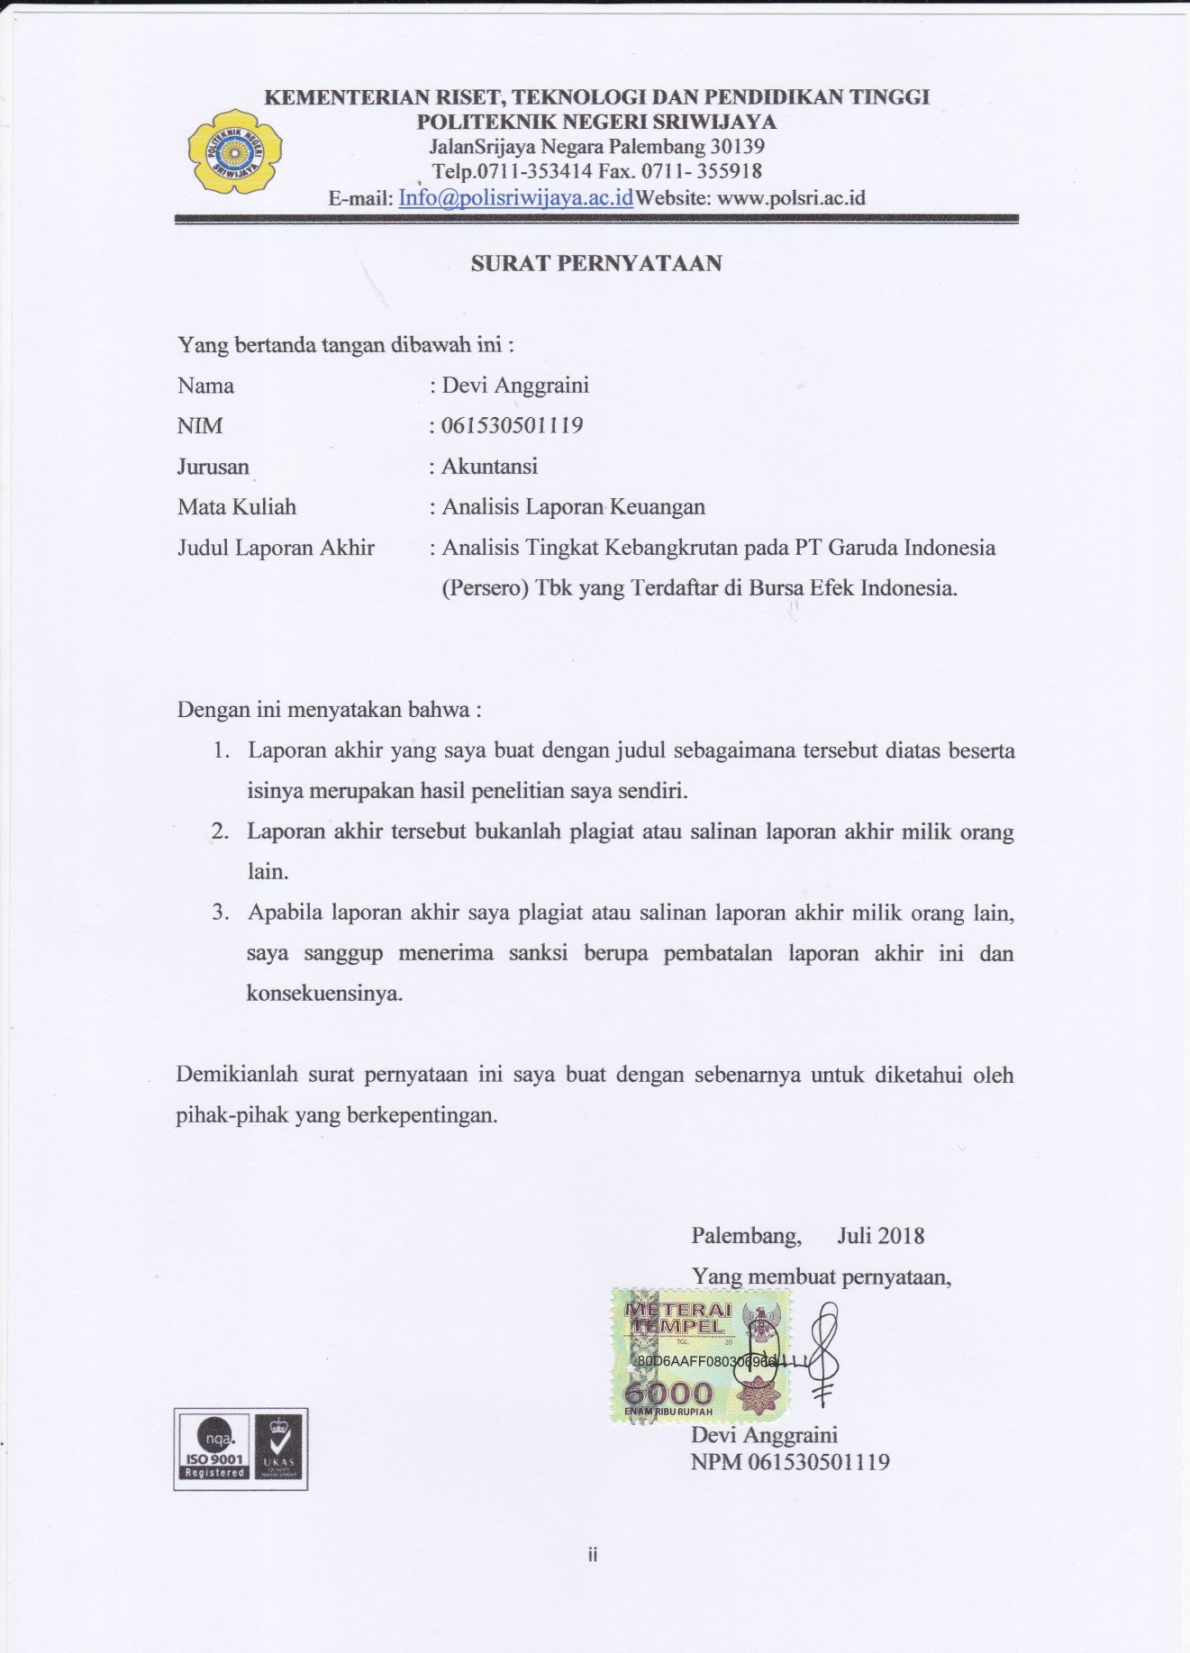

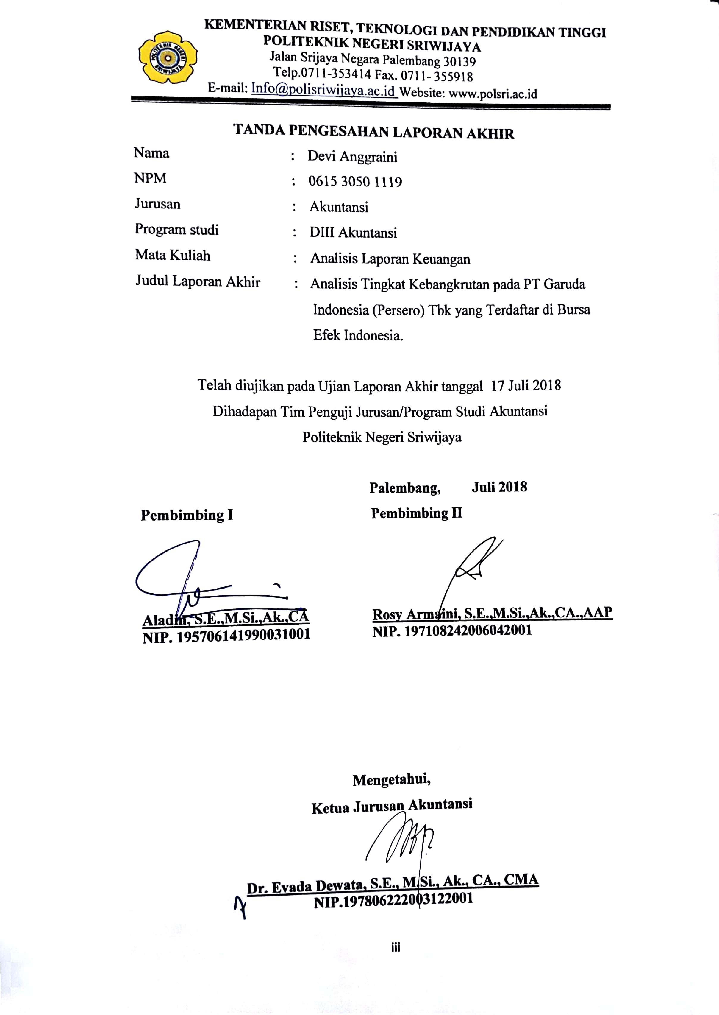

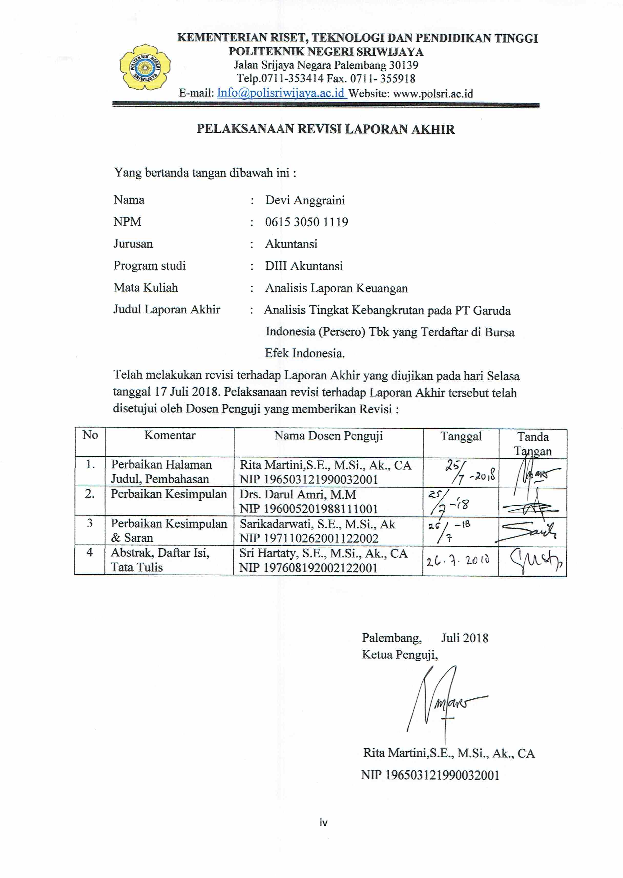

**MOTTO DAN PERSEMBAHAN**

**Motto:**

***Happines is when what you think, what you say, and what you do are in harmony.***

***(Mahatma Gandhi)***

***The woman who follows the crowd will usually go no further than the crowd.***

***The woman who walks alone is likely to find herself in places no one has been before.***

***(Albert Einstein)***

***Make the past a beautifully stored lesson in memory called memories. Because we live in the present and in the future is caused by events in the past.***

***(Author)***

**Atas Rahmat Allah SWT**

**Laporan Akhir ini ku persembahkan untuk :**

**Allah SWT**

**Kedua orang tuaku tercinta**

* **Keluargaku tersayang**
* **Sahabat-sahabatku**
* **Dosen dan Almamaterku**

**ABSTRAK**

**ANALISIS TINGKAT KEBANGKRUTAN PADA PT GARUDA INDONESIA (PERSERO) Tbk YANG TERDAFTAR DI BURSA EFEK INDONESIA**

**Devi Anggraini, 2018(xiii+61halaman)**

**Email:**[**devianggraini008@yahoo.co.id**](mailto:devianggraini008@yahoo.co.id)

Laporan akhir ini bertujuan untuk mengetahui tingkat kebangkrutan menggunakan model Altman pada PT Garuda Indonesia (Persero) Tbk. Penulis menggunakan data sekunder dalam penulisan laporan akhir ini meliputi laporan keuangan audit tahun 2013 sampai dengan tahun 2017 yang dipublikas imelalui situs [www.idx.co.id](http://www.idx.co.id) serta sejarah perusahaan dan struktur organisasi perusahaan yang dipublikasi melalui situs www.garuda-indonesia.com. Setelah penulis melakukan perhitungan risiko tingkat kebangkrutan dengan menggunakan Model Altman *Z-Score* dapat disimpulkan bahwa pada tahun 2013-2017 berada di bawah standar penilaian yaitu *Z-Score*< 1,81 yang berarti bahwa perusahaan berada pada daerah *Distress*. Hal ini dikarenakan meningkatnya total liabilitas dan beban usaha sehingga mengakibatkan menurunnya laba sebelum pajak bahkan sampai merugi. Sebaiknya perusahaan terus meningkatkan kinerja keuangan perusahaan dengan cara memperbaiki modal kerja, efisiesi biaya, produktivitas dalam penggunaan aset dan diimbangi dengan tingkat utang yang rendah agar perusahaan dapat terhindar dari kesulitan keuangan.

**Kata kunci: Kebangkrutan, Rasio, Altman, Laporan Keuangan**

***ABSTRACT***

***ANALYSIS OF BANKRUPTCY RATE AT PT GARUDA INDONESIA (PERSERO) Tbk LISTED IN INDONESIA STOCK EXCHANGE***

***Devi Anggraini, 2018(xiii+61halaman)***

***Email:***[***devianggraini008@yahoo.co.id***](mailto:devianggraini008@yahoo.co.id)

*This final reportpurposed to find out the potential of bankruptcy using model Altman at PT Garuda Indonesia (Persero) Tbk. The writter used secondary datas in writting this final report included audit financial statements in 2010 to 2016 published through website* [*www.idx.co.id*](http://www.idx.co.id) *with company overview and the company organizational structure published through website www.garuda-indonesia.com. After writter calculate bankruptcy rate by using Z-Score Model Altman it can be concluded that in 2013-2017 is below the standard scoring of Z-Score < 1,81 which concludes that the company is in the Distress area. This is due to the increase in total liabilities and operating expenses resulting in a decrease in income before tax even to the loss. The company should improve the company's financial performance by improve working capital, cost efficiency, productivity in the use of assets and offset by low debt levels in order not to experience financial difficulties.*

***Keywords: Bankruptcy, Ratio, Altman, Financial Report***

**KATA PENGANTAR**



Segala Puji dan syukur penulis panjatkan kehadirat Allah SWT yang telah melimpahkan Rahmat dan Karunia-Nya, sehingga akhirnya penulis dapat menyelesaikan Laporan Akhir ini dengan lancar. Laporan Akhir ini disusun dalam rangka memenuhi syarat dalam menyelesaikan pendidikan Program Diploma III (D3) di Politeknik Negeri Sriwijaya Jurusan Akuntansi. Adapun judul Laporan Akhir ini adalah **“Analisis Tingkat Kebangkrutan pada PT Garuda Indonesia (Persero) Tbk yang Terdaftar di Bursa Efek Indonesia”.**

Penulis dalam menyelesaikan laporan akhir ini telah berusaha semaksimal mungkin untuk dapat memberikan yang terbaik, akan tetapi penulis menyadari sepenuhnya bahwa masih banyak kekurangan dalam penulisan laporan akhir ini. Hal ini terjadi karena keterbatasan kemampuan dan pengetahuan yang penulis miliki, namun berkat bimbingan, petunjuk, dan nasihat dari semua pihak, baik secara langsung maupun tidak langsung sehingga laporan akhir ini dapat terselesaikan. Maka dari itu, penulis ingin menyampaikan terima kasih kepada:

1. Bapak Dr. Ing. Ahmad Taqwa, M.T. selaku Direktur Politeknik Negeri Sriwijaya Palembang.
2. Ibu Dr. Evada Dewata, S.E., M.Si., Ak., CA., CMA selaku Ketua Jurusan Akuntansi Politeknik Negeri Sriwijaya Palembang.
3. Ibu Yuliana Sari, S.E., MBA., Ak selaku Sekretaris Jurusan Akuntansi Politeknik Negeri Sriwijaya Palembang.
4. Bapak Dr. M. Thoyib, M.Si selaku Pembimbing Akademik selama perkuliahan.
5. BapakAladin, S.E.,M.Si.,Ak.,CA selaku Pembimbing I yang telah membantu dan membimbing dalam penyelesaian laporan akhir ini.
6. Ibu Rosy Armaini, S.E., M.Si., Ak., CA., AAP selaku Pembimbing II yang telah membantu dan membimbing dalam penyelesaian laporan akhir ini.
7. Bapak dan Ibu Dosen Politeknik Negeri Sriwijaya Palembang, terima kasih atas ilmu dan didikan yang telah diberikan selama ini.
8. Seluruh staf Jurusan Akuntansi Politeknik Negeri Sriwijaya Palembang.
9. Kedua orang tua ku tercinta yang selalu memberikan semangat, motivasi, dan mendoakan dalam mengerjakan laporan akhir ini.
10. Saudara-saudara ku yang telah memberikan motivasi dan doa.
11. Sahabat-sahabat terbaik saya Baperilious yaitu Mami, Pelin, Enji, Mun, Bulek dan Unyilterimakasih telah memberikan semangat dan dukungan selalu.
12. Teman-teman terbaik di kelas 6AH yang selalu memberikan dukungan baik moril maupun material, terima kasih atas semangat dan waktunya dalam mengerjakan laporan akhir ini.
13. Semua pihak yang telah membantu dan memberikan dorongan selama pengerjaan laporan akhir ini agar dapat selesai tepat pada waktunya.

Akhir kata penulis menyampaikan maaf yang sebesar-besarnya apabila terdapat kekurangan dalam laporan akhir ini karena kesempurnaan hanya milik Allah SWT, untuk itu saran dan kritik yang membangun sangatlah diharapkan agar kesalahan tersebut dapat diperbaiki kedepannya. Terakhir penulis berharap laporan akhir ini dapat bermanfaat bagi para pembaca, khususnya mahasiswa/i jurusan Akuntansi Politeknik Negeri Sriwijaya Palembang.

Palembang, Juli 2018

Penulis

**DAFTAR ISI**

**Halaman**

**HALAMAN JUDUL** i

**SURAT PERNYATAAN BEBAS PLAGIAT** ii

**HALAMAN PENGESAHAN LAPORAN AKHIR** iii

**HALAMAN PERNYATAAN REVISI PERBAIKAN** iv

**HALAMAN MOTTO DAN PERSEMBAHAN** v

**ABSTRAK** vi

***ABSTRACT*** vii

**KATA PENGANTAR** viii

**DAFTAR ISI** x

**DAFTAR TABEL** xii

**DAFTAR GAMBAR** xiii

**DAFTAR LAMPIRAN** xiv

**BAB I PENDAHULUAN**

* 1. Latar BelakangMasalah 1
  2. Perumusan Masalah 7
  3. RuangLingkupPembahasan 7
  4. TujuandanManfaatPenulisan 7
     1. Tujuan Penulisan 7
     2. Manfaat Penulisan................. 8
  5. MetodePengumpulan Data 8
  6. SistematikaPenulisan 9

**BAB II TINJAUAN PUSTAKA**

* 1. LaporanKeuangan 11
     1. Pengertian Laporan Keuangan 11
     2. Tujuan Laporan Keuangan 12
     3. Jenis-JenisLaporan Keuangan 12
     4. Komponen Laporan Keuangan 13
     5. Pihak-Pihak yang Memerlukan Laporan Keuangan..... 14
  2. AnalisisLaporanKeuangan 16
     1. Pengertian Analisis Laporan Keuangan 16
     2. TujuandanManfaat Analisis Laporan Keuangan 16
     3. TeknikAnalisis Laporan Keuangan 17

2.3 RasioKeuangan 17

2.3.1 PengertianRasioKeuangandanAnalisaRasio 17

2.3.2 PengelompokkanAnalisaRasioKeuangan 18

2.4 Kebangkrutan 19

2.4.1PengertianKebangkrutan 19

2.4.2 Faktor-FaktorPenyebabKebangkrutan 20

2.4.3 Pihak yang MemerlukanInformasiKebangkrutan 21

2.4.4 ManfaatAnalisis Kebangkrutan 22

2.5Model AnalisisKebangkrutan 22

2.5.1 Model *Altman* (*Z-Score*) 23

2.5.2 Model *Springate*(*S-Score*) 25

2.5.3 Model *Zmijewski*(*X-Score*) 26

2.5.4 KelebihandanKelemahanMetode*Altman* 27

**BAB III GAMBARAN UMUM PERUSAHAAN**

3.1SejarahSingkat Perusahaan 28

3.1.1 Visi Perusahaan 29

3.1.2 Misi Perusahaan 29

3.2 Kegiatan Usaha Perusahaan 30

3.3 StrukturOrganisasidanUraianTugas 31

3.3.1 StrukturOrganisasi 31

3.3.2 UraianTugas 33

3.4 LaporanKeuangan Perusahaan 36

**BAB IV PEMBAHASAN**

4 Tingkat PrediksiKebangkrutan PT Garuda Indonesia 47

4.1 Analisis Tingkat Kebangkrutan 47

1 X1*(Working Capital to Total Assets)* 47

2 X2*(Retained Earnings to Total Assets)* 50

3 X3*(Earning Before Interest and Tax to Total Assets)*...... 52

4 X4*(Market Value of Equity to Book Value of Total*

*Liabilities)* 53

5 X5*(Sales to Total Assets)* 55

4.2 Proses danHasilAnalisis*Altman Z-Score*............................... 56

**BABVSIMPULAN DAN SARAN**

5.1 Simpulan 61

5.2Saran 61

**DAFTAR PUSTAKA**

**LAMPIRAN**

**DAFTAR TABEL**

**Tabel Halaman**

3.1 Laporan Posisi Keuangan Konsolidasian 31 Desember2017 dan 2016 36

3.2 Laporan Posisi Keuangan Konsolidasian 31 Desember2015, 2014 dan

2013 39

3.3 Laporan Laba Rugi dan Penghasilan Komprehensif Lain Konsolidasian

Untuk Tahun yang Berakhir 31 Desember 2017 dan 2016 42

3.4 Laporan Laba Rugi dan Penghasilan Komprehensif Lain Konsolidasian

Untuk Tahun yang Berakhir 31 Desember2015, 2014 dan 2013 44

4.1 X1 (*Working Capital to Total* Assets) 48

4.2 X2 (*Retained Earnings to Total Assets*) 51

4.3 X3 (*Earning Before Interest and Tax to Total Assets*) 52

4.4 X4(*Market Value of Equity to Book Value of Total Liabilities*) 54

4.5 X5(*Sales to Total Assets*) 55

4.6 Perhitungan Nilai*Z-Score* PT Garuda Indonesia Periode 2013-2017 56

4.7 Kategori Tingkat Kebangkrutan *Z-Score* Model Altman 57

4.8 Tingkat Kebangkrutan PT Garuda Indonesia (Persero) Tbk 57

4.9 Rata-rata Nilai *Z-Score* pada PT Garuda Indonesia Tahun 2013-2017 59

**DAFTAR GAMBAR**

**Gambar Halaman**

* 1. Perolehan Laba/Rugi Tahun Berjalan pada PT Garuda Indonesia

(Persero) TbkTahun 2013-2017 4

* 1. Hutang Lancar, Pendapatan, dan Beban pada PT Garuda Indonesia

(Persero) Tbk Tahun 2013-2017 5

3.1 Struktur Organisasi PT Garuda Indonesia (Persero) Tbk 32

**DAFTAR LAMPIRAN**

Lampiran 1 : Surat Kesepakatan Bimbingan Laporan Akhir (Dosen Pembimbing I).

Lampiran 2 : Surat Kesepakatan Bimbingan Laporan Akhir (Dosen Pembimbing II).

Lampiran 3 : Kartu Konsultasi Bimbingan Laporan Akhir (Dosen Pembimbing I).

Lampiran 4 : Kartu Konsultasi Bimbingan Laporan Akhir (Dosen Pembimbing II).

Lampiran 5 : Laporan Posisi Keuangan PT Garuda Indonesia

(Persero) Tbk Tahun 2013-2017

Lampiran 6 : Laporan Laba Rugi PT Garuda Indonesia

(Persero) Tbk Tahun 2013-2017